1. На слици је приказано мало и велико штампано слово:

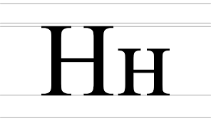
- Н
- Х
- Л
- М

2. У имену једног града у Србији слово Н се појављује два пута:

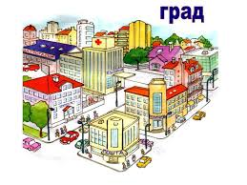
- НОВИ САД
- НЕГОТИН
- НОВИ ПАЗАР
- НИШ

3. У имену једне девојчице слово Н се појављује два пута:

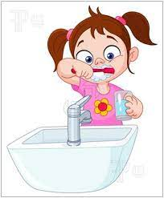
- НАТАЛИЈА
- НЕВЕНА
- НАТАША
- НОРА

4. Пронађи предмет чији назив почиње словом Н:

1. 2.
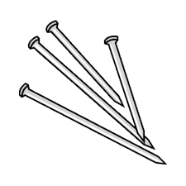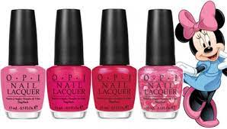

3. 4.
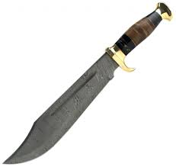

5. Назив једне од животиња нема слово Н:

1. КРОКОДИЛ 2. ЈЕЛЕН
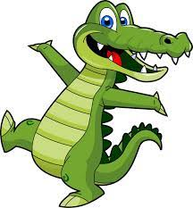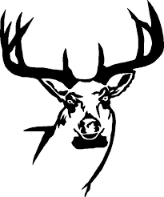
3.АНАКОНДА 4. ЛАНЕ
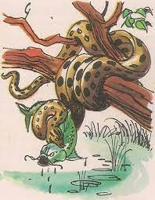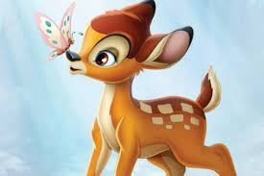

6. У називу једне од држава слово Н се појављује два пута:

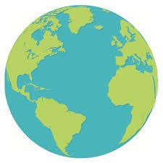
- НЕМАЧКА
- НОРВЕШКА
- НИГЕРИЈА
- НОВИ ЗЕЛАНД

7. Који део тела почиње на слово Н:

1. 2.

3. 4.
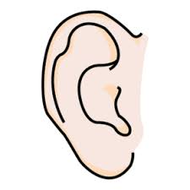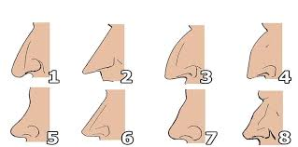

8. У којој се реченици слово Н јавља највише пута:

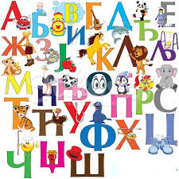
- СЛОН ИМА ВЕЛИКЕ УШИ.
- НЕНА ТРЉА НОС.
- НИНА ИМА САТ.

9. У једном мушком имену нема два пута слова Н:
- НИНОСЛАВ
- НЕВЕН
- НЕБОЈША
- НЕГОВАН

10. Он врши експерименте. Бави се природним наукама. Добар је математичар. Један од најпознатијих је био Алберт Ајнштајн, а код нас је то Никола Тесла. О којем је занимању реч, а да почиње на слово Н:

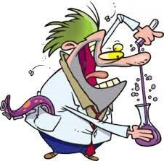

11. У којем реду бројалице се слово Н појављује највише пута:

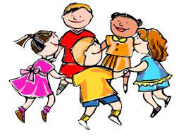
- ЕЛЕМ БЕЛЕМ БУ
- ЕН ДЕН ДИНО
- САВА РАКА ТИКА ТАКА
- САВА РАКА ТИНО

12. Нина је Анина мама, а Нена је Нинина мама. Како се зове девојчица:
- Нада
- Ана
- Нина
- Нена

